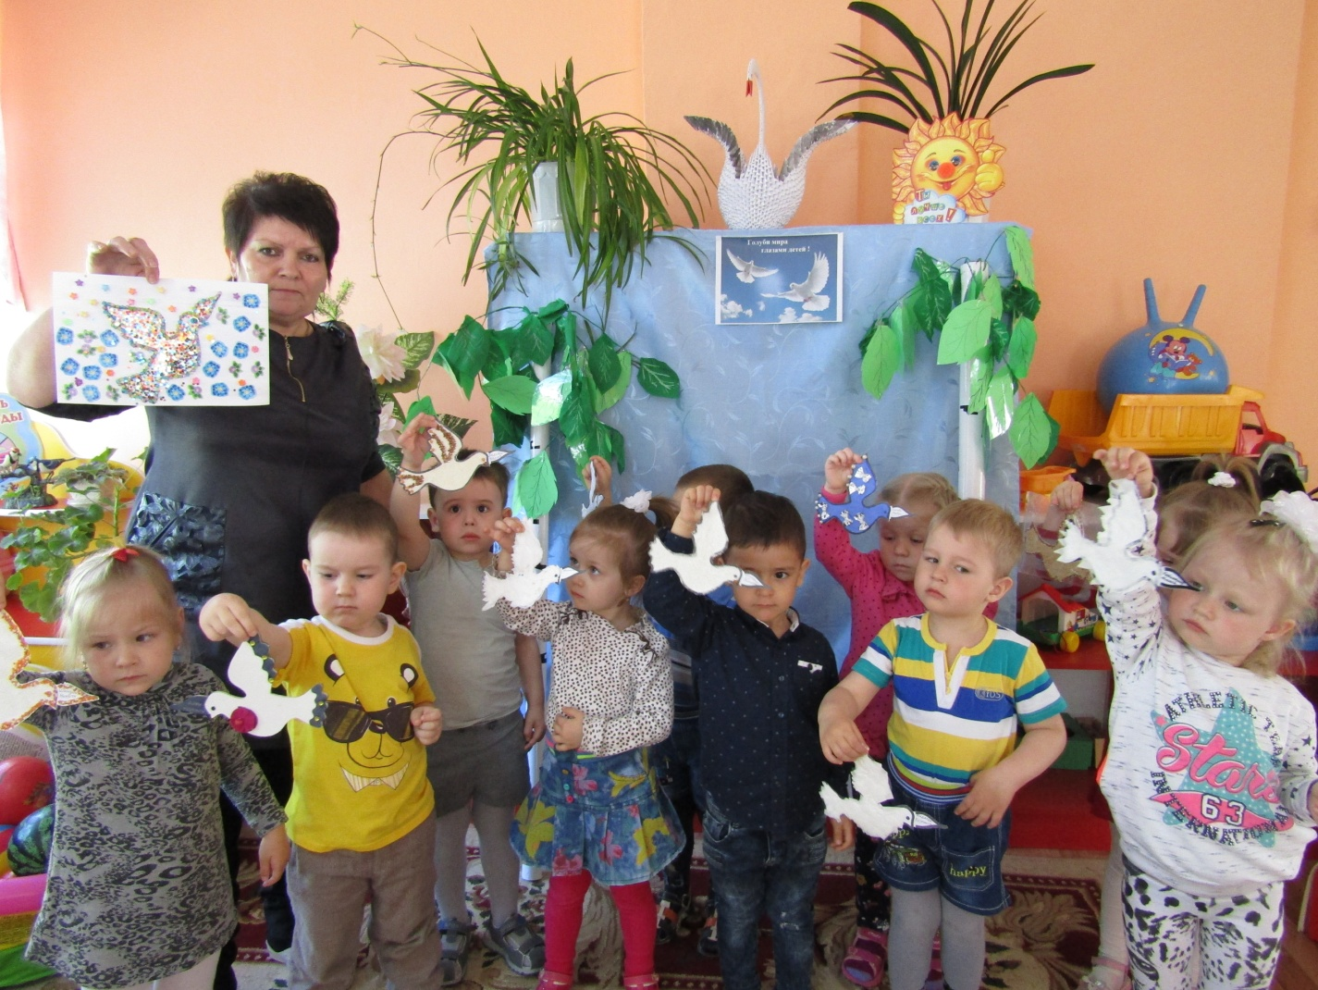

Акция «Голуби мира - глазами детей».
День Победы – это особенный день . Это день когда мы осознаём что всё могло быть по-другому : не увидели бы мы этот мир не родились бы наши дети и внуки .
Каждый год с наступлением майских праздников необъяснимое чувство боли тревоги и гордости за свой народ испытывает душа. Задача родителей и педагогов не забыть нашу историю и передать нашим детям чтоб и они знали помнили какой ценой была завоёвана Победа.
В начале мая в нашем МБДОУ детсад № 38 в группе №3 «Василёк» была проведена акция «Голуби мира – глазами детей» посвящённая празднику Великой Победы. На предложение изготовить своими руками белых голубей - символ мира добра и благополучия откликнулись все родители нашей группы.
Накануне праздника на импровизированном «мирном небе» поселились красочные прекрасные белые голуби старательно изготовленных родителями с детьми. Каждый ребёнок сам придумывал место на котором бы он хотел расположить своего голубка.
Одно объединяло этих белых птиц – их делали дети с верой в мирное будущее и желанием чтоб эта страшная война никогда не повторялась 